校園鳥類相關延伸課程—以語文領域為例
設計者
設計者姓名 |  | 顏駿帆
服務單位 |  | 成功國民小學
縣市 |  | 嘉義縣
學科與年級
學科領域
語文領域
適用年級
中高年級
單元概要
單元名稱
兩隻烏鴉要喝水
單元摘要
1.這是認識校園鳥類的延伸活動，活動理念是期望將要愛護環境的理念融入課程中，並透過一些活動喚起大家，共同來維護現存的生態環境，使這些鳥類繼續平安的生活在他們應該生存的環境中。
2.本單元的重點是訓練學生能學到分析、整合並產生合理的新概念，透過小組合作學習模式將教材改寫，以完成一篇文章。同時由老師講評和學生互評的方式培養鑑賞他人作品的能力，最後再以戲劇表演的方式作結。
單元設計依據
學習習性分類
- 分析和應用資料 2.有意義的運用知識 3.能與他人溝通並以開放的態度接納別人的想法
4. 清楚地、準確地思考及溝通
課程標準
F-2-1 能培養觀察與思考的寫作習慣。
F-2-6 能依收集材料到審題、立意、選材、安排段落、組織成篇的寫作步驟進行寫作。
F-2-2 能正確流暢的遣辭造句、安排段落、組織成篇。
F-2-3 能認識各種文體，並練習不同類型的寫作。
E-2-5 能利用不同的閱讀策略，增進閱讀的能力。
E-2-7 能配合語言情境閱讀，並瞭解不同語言情境中字詞的正確使用。
E-2-8 能共同討論閱讀的內容，並分享心得。
C-2-1-1 在討論問題或交換意見時，能清楚說出自己的意思。
C-2-2-8 能具體詳細的講述一件事情。
C-2-4-10 能與人討論問題，提出解決問題的方法。
E-3-6-3 能使用各類工具書，廣泛的閱讀各種書籍。
E-3-6-8 能靈活應用各類工具書及電腦網路，蒐集資訊、組織材料，廣泛閱讀。
E-3-7-5 能共同討論閱讀的內容，交換心得。
學習目標
認知目標:
1.能養成敏銳觀察力，發揮流暢的思考力，培養多元的寫作。
2.能使用不同的閱讀策略，認識文章聯想法，增進閱讀能力。
3.能小組共同討論閱讀內容，並統整歸納分享閱讀心得。
技能目標:
1.能依收集的過程，以寫作、材料到審題、立意、選材、安排段落、組織成篇寫作步驟將文章完成。
2.培養良好寫作習慣。
3.能配合文章情境，正確運用流暢遣辭造句、安排段落、組織成篇。
情意目標:
1.運用視覺、聽覺、動覺的不同創作要素，呈現個人感受與想法，戲劇演出活動。
2.能與同學分工、規劃、合作，從事戲劇表演活動。
課  程  引  導  問  題 | 核心問題
課  程  引  導  問  題 | 解決問題:我們是用什麼方法解決問題呢?
課  程  引  導  問  題 | 單元問題
課  程  引  導  問  題 | 1.大烏鴉和小烏鴉的如何遇到問題的?  2.他們的態度是怎樣的?  3.他們探索問題的經過，思考的過程。  4.過程中是否遇到任何困難?如何修正我們原來的想法？  5.結局有沒有可能有其他的發展?  6.學生從學習過程中的心得?
課  程  引  導  問  題 | 具體問題
課  程  引  導  問  題 | 1.大烏鴉和小烏鴉的故事的主角、時間、地點、事件?  2.剛開始遇到什麼問題?  3.第二次遇到什麼問題?  4.最後是誰想出解決問題的辦法的?  5.真正解決問題的辦法是什麼?  6.結局是什麼?  7.請會為這故事訂一個什麼別出心裁的標題。  7. 有沒有比故事中的解決方法更好的方法呢?  ８.請舉出你生活中曾經解決某一個問題的經過為何?

評量計畫
評量要點
評量方式：
1.口頭評量
2.觀察評量:評量小組合作的技巧並適時提供支援
3.實作評量-改寫劇本的產出
4.學習態度
5.同儕回饋(故事改編表演)
6.自我省思
7.檢視學生作業
評量時程
專題開始前 | 專題進行中 | 專題完成後
- 讀者劇場的方式來朗讀劇本  - 觀察評量 | - 小組討論劇本內容  - 問題-口頭評量  - 思考-配對-分享法  - 使用Visual Ranking排列解決問題的實用性  - 畫心智圖  - 畫范氏圖：比較不同體裁的異同  - 文章改寫成另一種體裁 | - 星光大道：小組表演  - 錄影記錄其過程  - 小組就改寫內容互評  - 自省評量表

Visual Ranking 專題（本單元如果用到 Visual Ranking 請完成本部分）
專題名稱（用於 Visual Ranking 工作區）
兩隻烏鴉要喝水
專題簡介（用於 Visual Ranking 工作區）
在乾旱的季節裡，大烏鴉和小烏鴉發現了一個裝了一些水的瓶子，但是烏鴉們的嘴比瓶口要大，要喝卻喝不到，烏鴉為解決問題想出了幾種方法。
提示（用於 Visual Ranking 工作區）
學生在使用Visual Ranking時，將幾種可能性按照實用的，最有利烏鴉的角度出發，將最好的解決方法依序由上到下排列。
排序清單（用於 Visual Ranking 工作區）
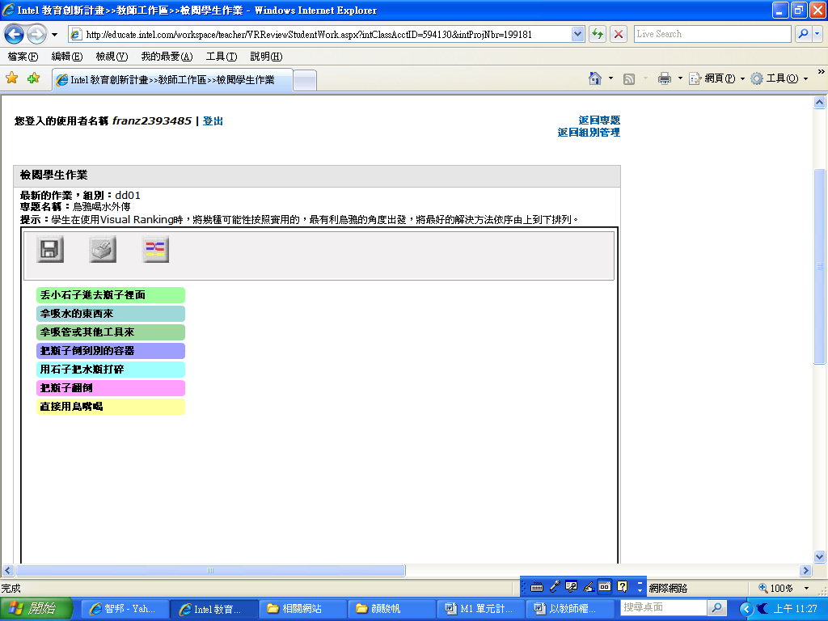
練習實例（方便快速參考）
教師帳號： 601  第一組帳號：dd01  第二組帳號：dd02 |  | 密碼：Q1749985  密碼：dd01  密碼：dd02
單元說明
時間
3堂 40 分鐘，共120分鐘。
先備技能
- 具備畫心智圖和范氏圖的能力
- 懷疑課文內容的能力
- 具小組討論, 分析及回饋的能力
活動步驟
第一節
一、準備活動：
活動一：上課規則說明：
1.以組為單位，共分為五組，上課回答問題表現優秀者可為該組得一分，但發現該組秩序不好，則直接扣一分或不加分。
2.批判同學作品時應細膩、體諒及留口德。
活動二：引起動機：
1.各組發放一張『烏鴉喝水外傳』 劇本
2.教師示範讀一次
3.計時五分鐘，請各組同學在時間內朗讀並注意掌握語調、氣氛、和其他技巧。
4.各組輪流發表，由表現最佳的組別獲勝。優勝隊伍起來做優勝歡呼，其他同學給予鼓勵。
二、發展活動：
活動三：請學生默讀課文（改成請隨機指明學生起來朗讀）
活動四：問答，引導學生對課文大意討論和分析
1.課文中的大小烏鴉的關係為何？
2.為什麼你認為是如此？他們在哪裡？在一起做什麼事？看到什麼？
3.請找出哪幾句是含帶著急的情緒？很高興的語氣？如何得知？
4.誰要先喝水?誰應該先喝水?
5.使用Visual Ranking將解決問題的可能性由大到小排列。
第二節
活動五：畫心智圖 (測試學生對課文架構實際了解多少)
活動六：超級比一比(畫范氏圖)
1.找出劇本和課文的相異相同點
2.學生注意要能尊重不同的多元意見
活動七：小小劇作家
改寫課文的內容，創作出自己原創性的故事
第三節
三、綜合活動：
活動八：超級星光大道
1. 心得分享：請學生分組發表創作的內容。
2. 小組互評並填寫同儕回饋表。
3. 提出感想並填寫自我評分表
因材施教
資源班學生 | 若學生朗讀技巧並不熟悉，可以予以訓練。也可簡化報告的方式
資優學生 | 使用更深入的專題，或發表長篇的改寫故事。
學習單元所需的教材及資源
書面教材 | 課本、白板、教師事前準備的劇本…等。
教具或材料 | 實施本教學單元所需蒐集或整理的材料心智圖及范氏圖的使用相關書籍。
科技—硬體 | 單槍投影機和電腦。
科技—軟體 | Intel網站或free mind軟體。
網路資源 | Intel 網址。
其他資源 | 無

